INDICAÇÃO Nº 351/2015

Sugere ao Poder Executivo Municipal que verifique a possibilidade de intensificação de Ronda, no Parque dos Ipês, fotos em anexo.

Excelentíssimo Senhor Prefeito Municipal,

Nos termos do Art. 108 do Regimento Interno desta Casa de Leis, dirijo-me a Vossa Excelência para sugerir que, por intermédio do Setor competente que verifique a possibilidade de intensificação de Ronda, no Parque dos Ipês.

**Justificativa:**

Este vereador foi procurado por inúmeros moradores solicitando essa providência, pois a insuficiência de patrulhamento no local aumenta a insegurança, facilitando a ação de vândalos e perigos.

Dessa forma, não podendo mais perdurar essa situação, mister se faz uma ação da Prefeitura, a fim de que, se resolva tal impasse no mais breve.

Plenário “Dr. Tancredo Neves”, em 28 de Janeiro de 2015.

**Emerson Luis Grippe**

**“Bebeto”**

-Vereador-

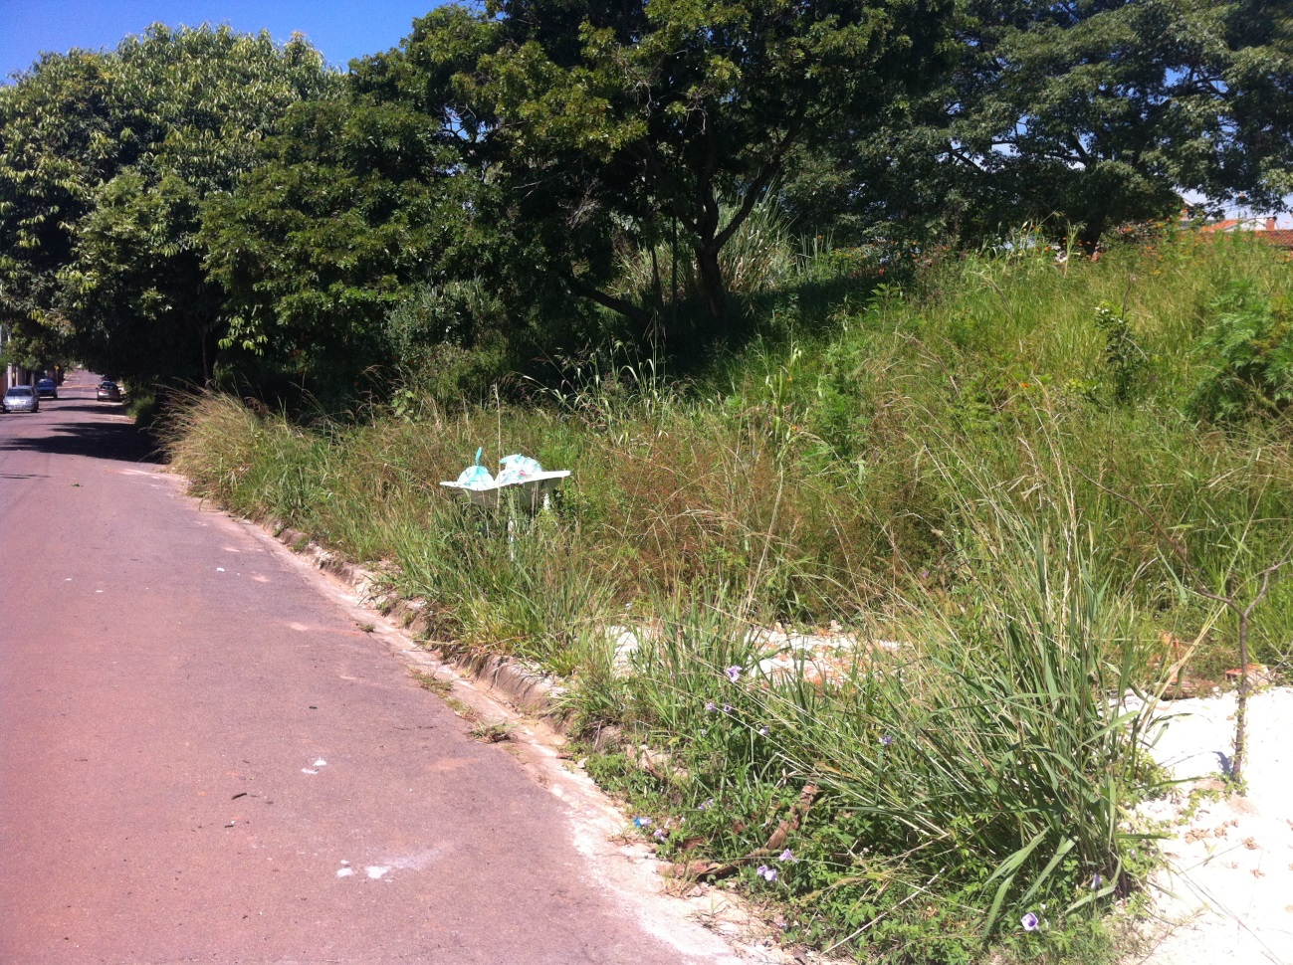

**ANEXO:**

